[Полное наименование колледжа]
[Специальность]

Руководство программиста
Фитнес трекер и расчет рациона питания
Вариант 9
FitDiary версия 1.0

Выполнил студент [ФИО]
Группа [группа]
Руководитель практики [ФИО]
Подпись ____________________
[Город]
2026

Аннотация
Руководство описывает назначение, условия применения, характеристики, обращения к программе, входные и выходные данные FitDiary. Оно предназначено для сопровождения исходников, воспроизведения проверок и сборки Windows дистрибутива.
Содержание
Аннотация 2
1 Назначение и условия применения 4
2 Характеристики программы 4
3 Обращение к программе 5
4 Входные и выходные данные 5
5 Сообщения и диагностика 5
6 Проверка сборка и документация 6
7 Ограничения и развитие 6

1 Назначение и условия применения
Учебное приложение по варианту 9 реализует персональный учет питания и тренировок. Требуется Python 3.11 и выше с Tkinter; проверка выполнена на Python 3.13.1 и Tk 8.6 под Windows 11. Рабочая версия не имеет внешних библиотечных зависимостей. Для проверок и сборки требуются пакеты requirements-dev.txt.

2 Характеристики программы
Архитектура MVC разделяет домен, сервис, репозиторий и GUI. Repository и AggregationStrategy — структурные контракты Protocol. Модели записей frozen dataclass; сервис создает новое состояние при каждой операции. Изменять service.state и его списки напрямую вне сервиса нельзя: это нарушит изоляцию снимков.
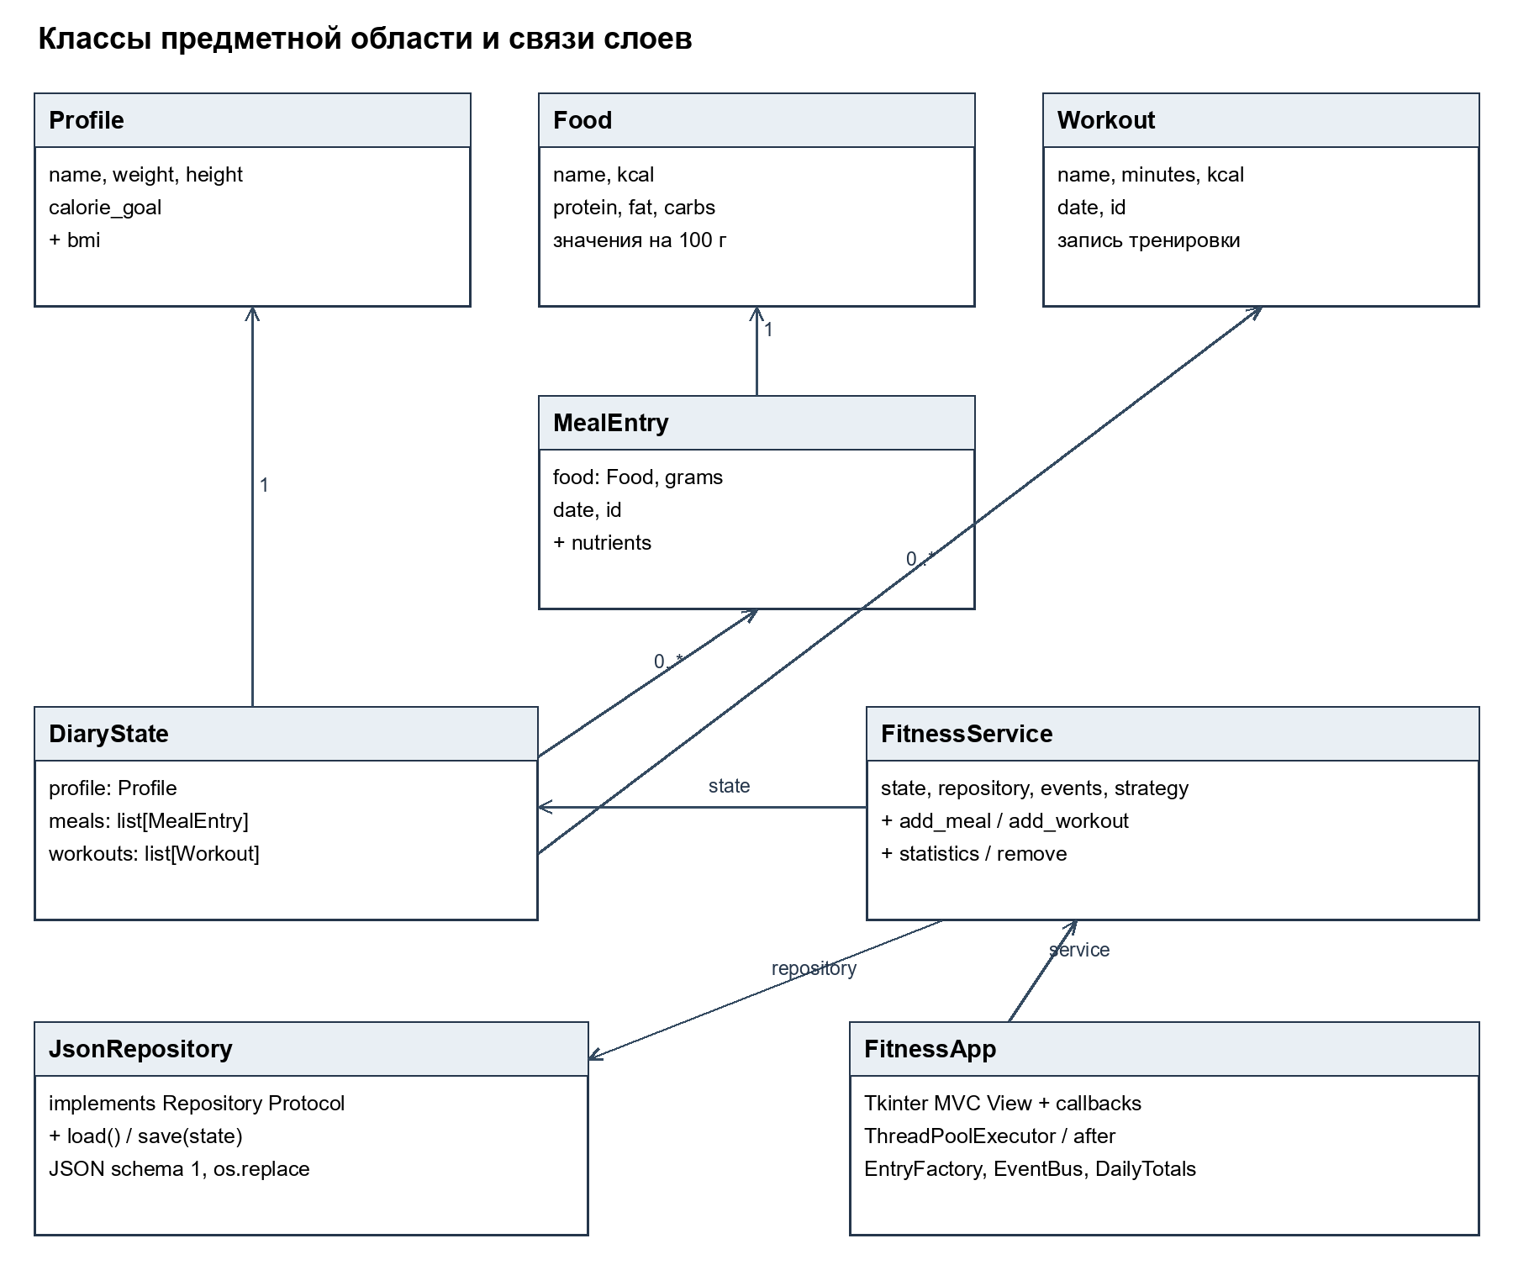
Рисунок 1 — Структура классов
EventBus вызывает refresh только после успешного сохранения. Ошибки наблюдателей логируются и не отменяют уже записанную операцию. Рабочий поток статистики не обращается к Tk. После завершения результат извлекается главным потоком через after. На закрытии отменяется запланированный опрос и выполняется shutdown исполнителя.

3 Обращение к программе
python -m fitdiary
python -m fitdiary --demo --data-dir demo-data
python -m venv .venv
.venv\Scripts\python.exe -m pip install -r requirements-dev.txt
.venv\Scripts\python.exe tools/verify.py
.venv\Scripts\python.exe tools/benchmark.py
verify.py останавливается при неуспешной проверке. benchmark.py создает синтетические данные, сравнивает алгоритмы, сохраняет cpu.prof и JSON измерений. Для GUI тестов требуется доступный графический сеанс. Тесты не должны использовать личную папку дневника.

4 Входные и выходные данные
Параметр | Допустимые значения
Имя / название | Непустая строка до 120 символов
Масса тела / рост | 1–600 кг / 30–300 см — технические пределы ввода
Цель калорий | 1–20 000 ккал; задается вручную
Порция | 0,1–10 000 г
Пищевая ценность | 0–1000 ккал и 0–100 г каждого макронутриента на 100 г
Тренировка | 0,1–1440 минут; 0–20 000 ккал
Дата | Дата ISO; при выводе ГГГГ-ММ-ДД
Файл | UTF-8 JSON; схема integer 1; не более 50 МБ при загрузке
{"schema": 1, "profile": {"name": "Пользователь",
"weight": 70.0, "height": 175.0, "calorie_goal": 2000.0},
"meals": [], "workouts": []}
MealEntry сериализуется с вложенным объектом food, полями grams, date и id. Workout содержит name, minutes, kcal, date и id. ID уникальны среди обоих списков. Версия схемы булевого типа не допускается. Запись файла атомарна в пределах возможностей os.replace на локальной файловой системе; несколько экземпляров не координируются.

5 Сообщения и диагностика
ValidationError означает нарушение доменных правил, StorageError — невозможность прочитать или сохранить JSON. Сервис не меняет текущее состояние при ошибке save. Журнал расположен в data-dir/logs/fitdiary.jsonl. Формат содержит time, level, logger, message и при исключении exception. Не записывайте содержимое дневника в журнал без необходимости.
B01 и B02 описаны в evidence/bug_register.md. Для повторной отладки используйте python -m pdb tools/debug_scenario.py: b 10, c, where, p entry, n, p totals. Это позволяет подтвердить значение КБЖУ и стек вызовов без привязки к конкретной IDE.

6 Проверка сборка и документация
Сохраненный результат проверки: 67 тестов, 99.79% строк пакета. coverage report округляет вывод до 99%, точное значение находится в coverage.json. Ветви не измерялись. Сценарии тестов с моками дополняются сохранением реальных временных файлов и созданием Tk интерфейса.
python -m PyInstaller --onefile --windowed --name FitDiary \
--distpath release run.py
python -m pydoc -w fitdiary.domain fitdiary.storage \
fitdiary.services fitdiary.logging_setup fitdiary.gui
Команды приведены в виде аргументов; в PowerShell длинную команду вводите одной строкой. Сформированные HTML переместите в docs/api. Итоговый exe запускается без установленного Python. После изменения исходников заново запустите проверки, сборку и проверку экранов.

7 Ограничения и развитие
JSON сохранение синхронно; для большого дневника возможна задержка около секунды. В таблице показываются первые 500 строк, а итоги учитывают все данные. Нет учета конфликтов одновременной записи нескольких процессов, встроенного импорта, редактирования и шифрования дневника. Следующий этап — SQLite, постраничный вывод и последовательная очередь фонового сохранения.
Структура руководства ориентирована на ГОСТ 19.504–79. В составе комплекта находятся также руководство пользователя, API справочник, исходники и контрольные результаты.

